EXERCICIS VACNCES NADAL

BALANÇ I PÈRDUES I GUANYS
Exercici 1: Juny 2023 sèrie 1
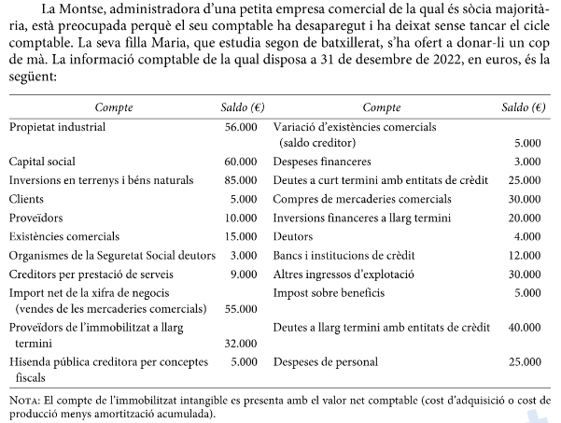
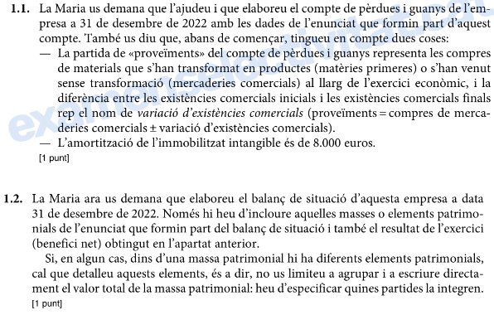
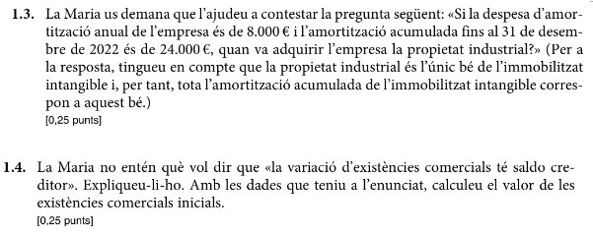

Exercici 2: Juny 2022, sèrie 2
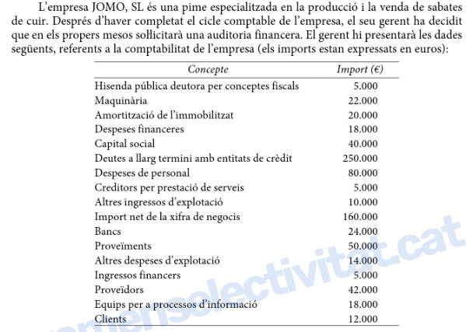
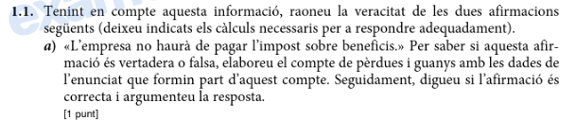
Exercici 3: 2021 setembre sèrie 1
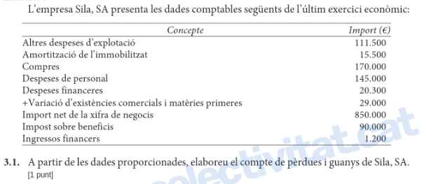

Exercici 4: juny 2021, sèrie 5
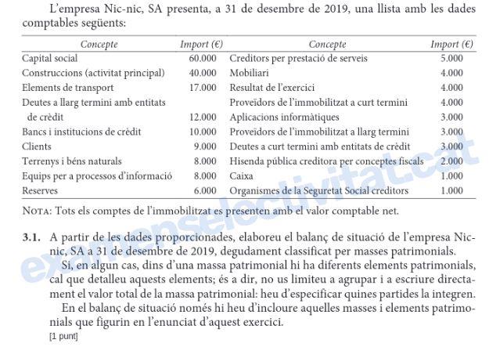

PAYBACK, VAN I TIR
Exercici 1: 2020 juny, sèrie 1
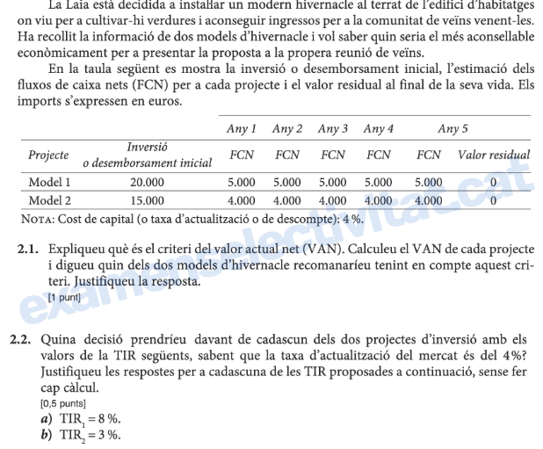
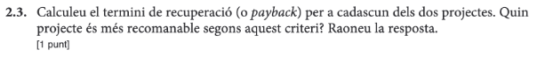

Exercici 2: 2019 juny sèrie 1
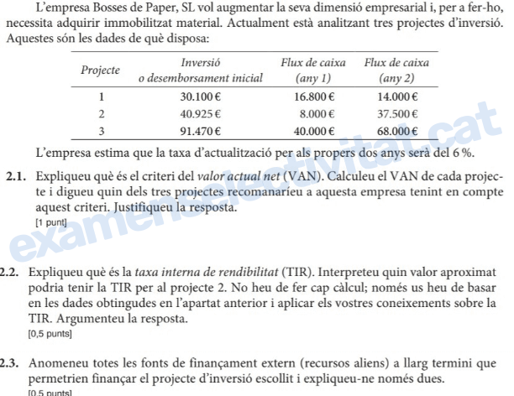
Exercici 3: 2019 juny sèrie 4
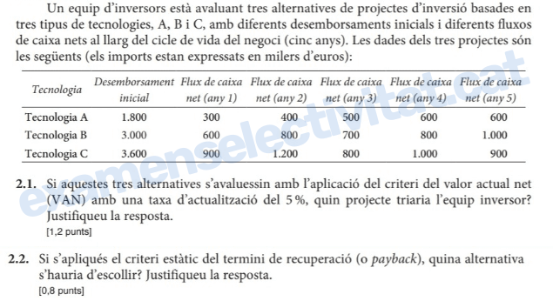

Exercici 4: 2019 setembre sèrie 5
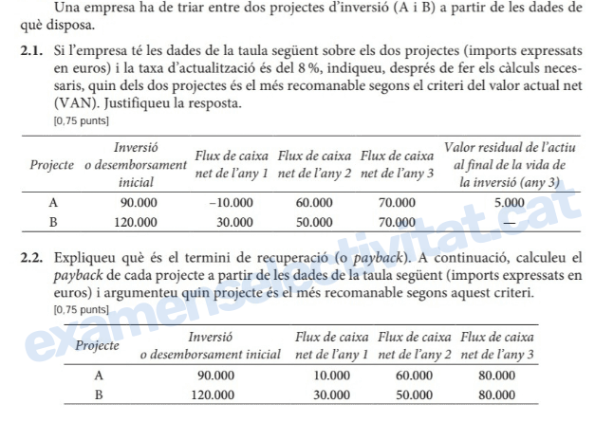
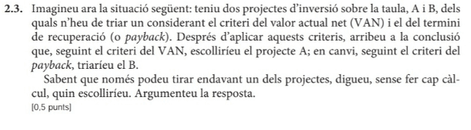

A més a més s’han de fer els següents exercicis:
Clica a l’anllaç: https://www.econosublime.com/2019/05/ejercicio-resuelto-balances-fondo-maniobra.html
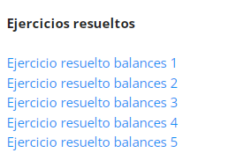
També fes els exercicis resolts següents (PÈRDUES I GUANYS):
https://www.econosublime.com/2020/02/ejercicio-resuelto-cuenta-perdidas-ganancias.html
https://www.econosublime.com/2020/05/ejercicio-resuelto-perdidas-ganancias.html

AMPLIACIÓ MOLT NECESSÀRIA!!!!
https://www.econosublime.com/2020/03/ejercicios-y-ejercicios-resueltos-cuenta-perdidas-ganancias.html
